Муниципальное Автономное Дошкольное Образовательное Учреждение детский сад № 505
620041 г. Екатеринбург, ул. Советская,16а, т/ф (343)372-03-80
сайт: madou505@mail.ru

Информационно-творческий проект с использованием регионального компонента
«ПО ДОРОГЕ ПАМЯТИ»

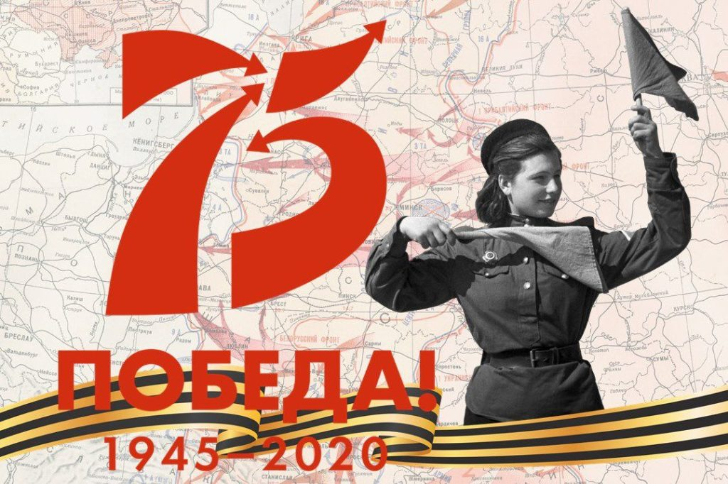

Сроки реализации проекта: 16.10.2019-15.12.2019 г.
Возрастная категория: подготовительный дошкольный возраст
Автор-составитель: Владимирова О.Г.
воспитатель группы№ 4 «Волшебный город»

Екатеринбург, 2019

Паспорт проекта МАДОУ детский сад № 505 «По дороге памяти»
1 | Название Фестиваля (в рамках Городского образовательного проекта «Добрый город») | Фестиваль «Добрые истории»
2 | Тема проекта | «По дороге памяти»
3 | Актуальность проекта для МДОО (педагогического коллектива, воспитанников, родителей) | Одним из основных направлений дошкольного воспитания согласно Стратегии развития воспитания в Российской Федерации на период до 2025 года, является обновление воспитательного процесса в рамках патриотического, духовного и нравственного воспитания, а также приобщения детей к культурному наследию. Таким образом, нравственно-патриотическое воспитание остается актуальными в деятельности дошкольного учреждения.  Значительное место необходимо отводить формированию представлений о военной истории нашей Родины. Приобщение к ее истории помогут воспитать любовь и привязанность к своей Родине, уважение к ее героическому прошлому, осуществить воспитание детей в духе патриотизма.  Значимая проблема, на решение которой направлен проект:  Современные дети не знают, что такое война. Необходимо с детства рассказывать детям о войне, о тяготах войны не только для солдат, но и для всей страны, для простых людей. Для наших детей это уже очень далекое прошлое, но забывать его нельзя, мы всегда должны помнить тех, кто отдал жизни за светлое будущее для нас. Опросы родителей выявили не достаточность уровня компетентности в решении данной проблемы в рамках семьи. Проект «По дороге памяти» помогает находить пути решения проблемы в рамках активного взаимодействия всех участников образовательного процесса.
4 | Инновационность проекта для МДОО / образовательного комплекса города Екатеринбурга (при наличии) | Проект-погружение в тему истории страны и города. Вовлечение родителей в создание семейной летописи.
5 | Цель, задачи проекта | Цель:Создать условия для ознакомления детей с Великой Отечественной Войной через различные виды деятельности,  Повысить уровень патриотического воспитания путем изучения истории нашей страны.  Задачи: 1.Закрепить и расширить знания о защитниках Отечества с древних времен до наших дней.  2.Формировать представления об истории Великой Отечественной войны. Показать мужество и героизм людей в ходе Великой Отечественной войны;  3. Обобщать и расширять знания о городах- героях, героях войны, о подвигах юных героев, о боевой технике.  4. Побуждать интерес к историческому прошлому нашего города; (к истории города в период ВОВ) познакомить с выдающимися личностями родного края.  5 Воспитывать чувство гордости за свой народ, уважение и благодарность к защитникам Родины, людям военных профессий.  6. Учить выражать свои чувства, обогащать словарный запас; развивать связную речь.  7. Привлечь родителей к совместным познавательно - тематическим мероприятиям.
6 | Участники проекта: количество, возраст воспитанников | На отборочном этапе 24 человека от 6 до 7 лет  На финальном этапе 5 человек
7 | Тип проекта | Информационно-творческий проект с использованием регионального компонента
8 | Срок реализации | 2 месяца с 16.10.19-15.12.19
9 | Формы работы | Образовательная деятельность, продуктивная деятельность, беседы, встреча с интересными людьми, выставки, экскурсии, игры.
10 | Перечень используемых педагогических технологий, методов, приемов | Методы:  -наглядный,  - словесный,  -практический, информативно-рецептивный,  -- исследовательский.  - Метод трех вопросов: Что знаем? Что хотим узнать? Где и как найдем ответы на вопросы? Технологии:-игровые, -информационно-коммуникативные,-здоровье сберегающие, -проектной деятельности.
11 | Перечень используемого высокотехнологичного оборудования, конструкторов и материалов | Ноутбук, проектор, материалы для творчества детей, учебно-методический комплект, иллюстрации, видеоролики, презентации. Конструктор ЛЕГО, пластилин, бумага, конструктор ЗИГ-ЗАГ, спичечные коробки, крышки, ТИКО. мягкая проволока.
12 | Ожидаемые результаты | На уровне ребенка:  - Углубление знаний о подвигах советского народа, о защитниках Отечества и героях Великой Отечественной войны.  - Умение ориентироваться в исторических событиях нашей Родины.  - Повышение уровня знаний детей об истории родного города в годы Великой Отечественной войны.  -Понимание детьми подвига, совершённого жителями города в годы ВОВ.  - Сформированы понятия: город-герой, оборона, тыл, захватчики, фашисты, фашистская Германия.  - Эмоциональный отклик на произведения художественной литературы, изобразительного творчества, музыкального искусства о подвиге русского народа, празднике — День Победы.  - Развитие у детей коммуникативных умений в игровой деятельности.  - Проявление чувства гордости за стойкость и самоотверженность советского народа в период Великой Отечественной войны; уважения и внимания к ветеранам и пожилым людям, желание оказывать им посильную помощь.  -Умение представить творческо-поисковый продукт индивидуальной, коллективной деятельности.  - Появление желания быть смелыми, сильными и выносливыми, как защитники Отечества.  На уровне педагога.  - Повышение уровня профессиональной компетентности в вопросах ознакомления детей дошкольного возраста с подвигом русского народа, повышение качества методического сопровождения,  - Созданные условия для формирования у детей элементарных представлений о ВОВ, празднике – День Победы.  - Обогащение методов, приемов, средств и форм патриотического воспитания дошкольников.  - Создание материально - технической базы для плодотворной работы по данной теме.  - Пополнение и обогащения предметно-развивающей среды.  На уровне родителей воспитанников.  - Повышения уровня ответственности родителей за формирование у детей нравственно- патриотических чувств.  - Систематизирование знаний о педагогическом и воспитательном воздействии применения информации о подвигах русского народа в годы ВОВ в общении с детьми.  - Активное участие родителей в ходе реализации проекта, в создании наглядно-дидактического материала по теме Великой Отечественной война.
13 | План реализации проекта | 1. Знакомство с достопримечательностями Екатеринбурга. Поход выходного дня.  2. Мозговой штурм совместно с родителями  3. Посещение библиотеки – подбор литературы, наборов картин на тему: «Память о войне нам книга оставляет»  4. Посещение музейного центра «Это страшное слово-война»  5. «Один в поле не воин». Совместная творческая деятельность. Конструирование военной техники с использованием различного конструктора конструкторов: Лего, Зиг-заг, Трубочки, Тико, Кубики пластиковые и деревянные и различных материалов.  6. Путешествие по реке времени «Защитники Отечества в разные времена»  7. Виртуальная экскурсия по городам-героям.  8. Летопись моей семьи: «Мы помним ваши имена»  9. «У войны не детское лицо» Юные герои сороковых  10. Слушание и исполнение песен военных лет.»Песня ходит на войну»  11. Продуктивная деятельность: Конструирование, аппликация «Танковый полк», Рисование «Красная площадь. Кремль», Лепка «Кони», техника оригами «Голубь мира»  12. Чтение художественной литературы о войне  13. Игры на военную тематику  14. Образовательная деятельность, дополнительные услуги, индивидуальная работа  15. Просмотр фильма Парад Победы 1945 года на Красной площади.  16. Работа с родителями: изготовление макетов Красной площади  17.Сборка макета Парада Победы на Красной площади в 1945 году.  18. Придумывание истории.
Подготовительный этап 16.10.19-23.10.19
Выявление первоначальных знаний детей.
Информация родителям о предстоящей деятельности.
«Мозговой штурм» - составление плана деятельности совместно с родителями. Разработка системы занятий.
Подбор: художественной литературы о ВОВ; фонотеки – песни военных лет.
Оформление центра по теме проекта.
Анализ предметно-развивающей среды: оформление центра по теме проекта, подбор иллюстративного материала по теме, материалов, атрибутов для игр.
Содержательный этап 24.10.19 - 08.12.19
- Оформление папки – передвижки
«Защитники Отечества»
- Оформление тематических альбомов «Города-герои»
«Военные профессии», «Оружие и техника ВОВ»
- Просмотр видео «Парад на Красной
площади 7 ноября 1941 г.», презентации «Урал-фронту».
- Создание выставки военной техники.
- Виртуальная экскурсия «Города
герои»
- Рассматривание альбома «Дети – герои войны»,
иллюстраций и фотографий на полях сражений.
- Экскурсия в музей
- Посещение библиотеки им. Крапивина с целью
подбора детских книг по теме проекта.
- Музыкальное развлечение «С Днем матери!»,-
поздравление будущих защитников.
- Познавательная деятельность:
НОД «Богатыри русской земли»; «Они сражались за Родину», «Урал –фронту», «Города-герои», «Партизанские тропы», «Труженики тыла», «Урал- фронту».
- Художественно – речевая деятельность:
- составление рассказа по картине на тему «Защитники земли русской»
- чтение художественных произведений о войне; А.Митяев «Рассказы о Великой Отечественной войне».
В.Давыдов «Дозор»
О.Высотская «Мой брат уехал на границу»
чтение пословиц и поговорок о героизме и храбрости
А.Г.Твардовский «Рассказ танкиста»
В.П.Катаев «В разведке»
А.Аким «Цветные огоньки»
П.Воронько «Лучше нет родного края»
Ю. Яковлев «Как Сережа на войну ходил», К.Паустовский «Стальное колечко», И. Туричин «Крайний случай», Н. Ходза «Дорога жизни», С.Я. Маршак «Мальчик из села Поповки».
-заучивание стихотворений;
- отгадывание загадок, кроссвордов по теме проекта;
- заучивание пословиц и поговорок о Родине, чести, долге, солдатской службе.
- Игровая деятельность.
- Сюжетно-ролевая игра «Пограничники», «Военные», «Медсестры»,
- Дидактические игры
«Сигнальные флажки», «Салют»,
«Чья форма», «Что изменилось», «Военный транспорт», «Кто шагает на параде?». «Как называется военный?», «Узнай и назови боевую технику», «Назови город – герой», «Что лежит у солдата в вещевом мешке?»

- Подвижные игры
«Стенка-мишень», «Кто дальше?», «Переправа через мост»,
«Разведчики», «Кто быстрее соберется по тревоге», «Письмо на ходу», «Кто быстрее соберет», «Найди секретный пакет», «Меткий стрелок».
- Продуктивная деятельность:
- Рисование: «Красная площадь», «Наша армия родная»,
«Храбрые защитники».
- Аппликация «Памяти добровольческой танковой дивизии»;
- Конструирование «Военная техника на страже Родины»; «Письмо на фронт», «Пятиконечная звезда»
- Лепка «Солдаты доблестной Армии», «Вечный огонь», «Кони-боевые товарищи»
- Самостоятельная художественная деятельность: раскрашивание раскрасок на военную тематику.
- Музыка
- Слушание музыки
В.Агапкин «Прощание славянки»
М.Магиденко «У кремлевской стены».
Е. Благинина «Миру - мир»
К.М.Симонов «Товарищ»
- Слушание песен:
А. Филиппенко «Вечный огонь»,
А.Александров «Священная война.
- Разучивание песен о войне: «Катюша», «Три танкиста», «Бравые солдаты»,
«Прадедушка», «Наследники Победы»,
«День Победы»
- Работа с родителями
- Консультация «Советы родителям, что и как рассказывать детям о ВОВ; «Что прочитать детям про войну».
- Создание мини-выставки «Военная техника»
изготовление поделок из разнообразного материала.
- Создание фотоальбома-летописи «Никто не забыт, ничто не забыто». Творческий рассказ в картинках о родных – участниках военных действий.

Заключительный этап 09.12.19 - 15.12.19
Презентация работа над проектом, создание макета «Парад на Красной площади 1941 г.» совместное творчество родители- дети- педагог.
14 | Оценка результатов | Дети познакомились с историей нашей страны и города. Поставленные цели достигнуты и задачи выполнены.
15 | Практическая значимость проекта | На уровне ребенка:  - Углубление знаний о подвигах советского народа, о защитниках Отечества и героях Великой Отечественной войны.  - Умение ориентироваться в исторических событиях нашей Родины.  - Повышение уровня знаний детей об истории родного города в годы Великой Отечественной войны.  -Понимание детьми подвига, совершённого жителями города в годы ВОВ.  - Сформированы понятия: город-герой, оборона, тыл, захватчики, фашисты, фашистская Германия.  - Эмоциональный отклик на произведения художественной литературы, изобразительного творчества, музыкального искусства о подвиге русского народа, празднике — День Победы.  - Развитие у детей коммуникативных умений в игровой деятельности.  - Проявление чувства гордости за стойкость и самоотверженность советского народа в период Великой Отечественной войны; уважения и внимания к ветеранам и пожилым людям, желание оказывать им посильную помощь.  -Умение представить творческо-поисковый продукт индивидуальной, коллективной деятельности.  - Появление желания быть смелыми, сильными и выносливыми, как защитники Отечества.  На уровне педагога.  - Повышение уровня профессиональной компетентности в вопросах ознакомления детей дошкольного возраста с подвигом русского народа, повышение качества методического сопровождения,  - Созданные условия для формирования у детей элементарных представлений о ВОВ, празднике – День Победы.  - Обогащение методов, приемов, средств и форм патриотического воспитания дошкольников.  - Создание материально - технической базы для плодотворной работы по данной теме.  - Пополнение и обогащения предметно-развивающей среды.  На уровне родителей воспитанников.  - Повышения уровня ответственности родителей за формирование у детей нравственно- патриотических чувств.  - Систематизирование знаний о педагогическом и воспитательном воздействии применения информации о подвигах русского народа в годы ВОВ в общении с детьми.  - Активное участие родителей в ходе реализации проекта, в создании наглядно-дидактического материала по теме Великой Отечественной война.
16 | Перспективы развития проекта | - распространение проекта посредством Интернет - ресурсов;  - дальнейшая совместная деятельность по вопросу изучения героического прошлого России, а также вклада уральцев в Победу над фашизмом.
17 | Список используемых источников | - Александрова Е.Ю.Система патриотического воспитания в ДОУ. – Волгоград: Учитель, 2007.  - Алёшина, Н.В. Патриотическое воспитание дошкольников: методическое пособие. – М.: ЦГЛ, 2010.  - Алябьева Е.А. Нравственно-эстетические беседы и игры с дошкольниками. – М.: ТЦ “Сфера”, 2004.  - Ветохина А. Я. «Нравственно – патриотическое воспитание детей дошкольного возраста. Планирование и конспекты занятий. Методическое пособие для педагогов», ООО 2ТЦ Сфера», 2007  - Зацепина М. Б. Дни воинской славы. Патриотическое воспитание дошкольников. М. 2008.г.  - Кондрыкинская Л.А. Дошкольникам о защитниках Отечества: методическое пособие по патриотическому воспитанию в ДОУ, М. ТЦ Сфера, 2006г  - Ковалева Г.А. Воспитание маленького гражданина: практическое пособие для работников ДОУ. – М.: Аркти, 2005.  - С чего начинается Родина? (Опыт работы по патриотическому воспитанию в ДОУ /Под ред. Л.А. Кондрыкинской. – М. – Сфера, 2005.  - Хрестоматия для старшего дошкольного возраста: Книга для воспитателей детского сада /Под ред. В.И. Логиновой. – М.: Просвещение, 1990. – 420 с.  - Чумалова Т. “Живой” музей в дошкольном учреждении. // Дошкольное воспитание. 2010. №7 – с.32 – 39.  - . Е. Т. Чусовлянкина «От ступеньки дома до крыши вселенной – программа дополнительного образования патриотического воспитания ставших дошкольников», ООО «ТЦ Сфера»,2012  - Хрестоматия для старшего дошкольного возраста: Книга для воспитателей детского сада /Под ред. В.И. Логиновой. – М.: Просвещение, 2015  - Т. А. Шорыгина «Беседы о Великой Отечественной войне», ООО «ТЦ Сфера»,2015  - Федеральный государственный образовательный стандарт общего образования. Основное общее образование. [  - Хрестоматия для старшего дошкольного возраста: Книга для воспитателей детского сада /Под ред. В.И. Логиновой. – М.: Просвещение, 2015  - Электронный ресурс  Долматова. Е., Телегин М. Поговори с Ребёнком о войне, или как дошкольнику о Великой Отечественной Войне рассказать? / http://www.p4c.ru/671  Поговори с ребёнком о войне, или как дошкольнику о Великой Отечественной Войне рассказать? http://www.p4c.ru/671  Тематические коллекции: День Победы. Режим доступа: http://www.metodkabinet.eu/BGM/Temkatalog/TemKollekzii_9_may.html  Малышам (и не только) о празднике Победы - 9 мая, о войне, об орденах и медалях / http://kids-kids.ru/archives/138
Приложения к проекту размещаются на сайте МДОО
(конспекты занятий, сценарии мероприятий, дидактические и фото-, медиа- материалы в рамках реализации проекта и др.)

